Семинар в Риге
С 19 по 21 июня 2019 года в Риге на базе Латвийского университета был проведен семинар-совещание по международному проекту программы Эразмус+ «Modernization of Doctoral Education in Science and Improvement of Teaching Metodologies»/«Модернизация подготовки аспирантов в области естественных наук и совершенствование методик обучения» (MODEST). Участие в работе по проекту приняли представители вузов-партнеров из Беларуси, России, Польши, Армении, Латвии, Финляндии, Великобритании.
Фото 1

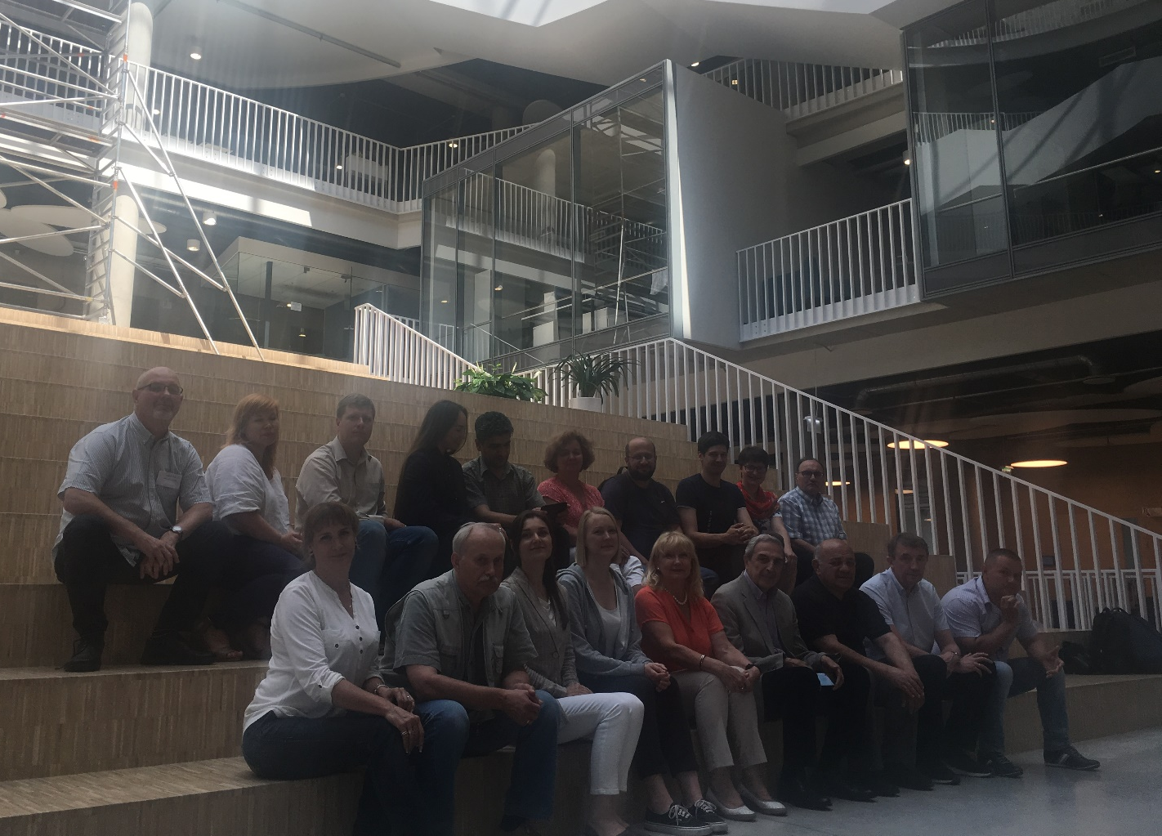

Полоцкий государственный университет представляли заведующая аспирантурой Кремнева Елена Геннадьевна, секретарь приёмной комиссии Скоромник Оксана Валерьевна и аспирант третьего года обучения Емельянов Александр Андреевич.

Фото 2
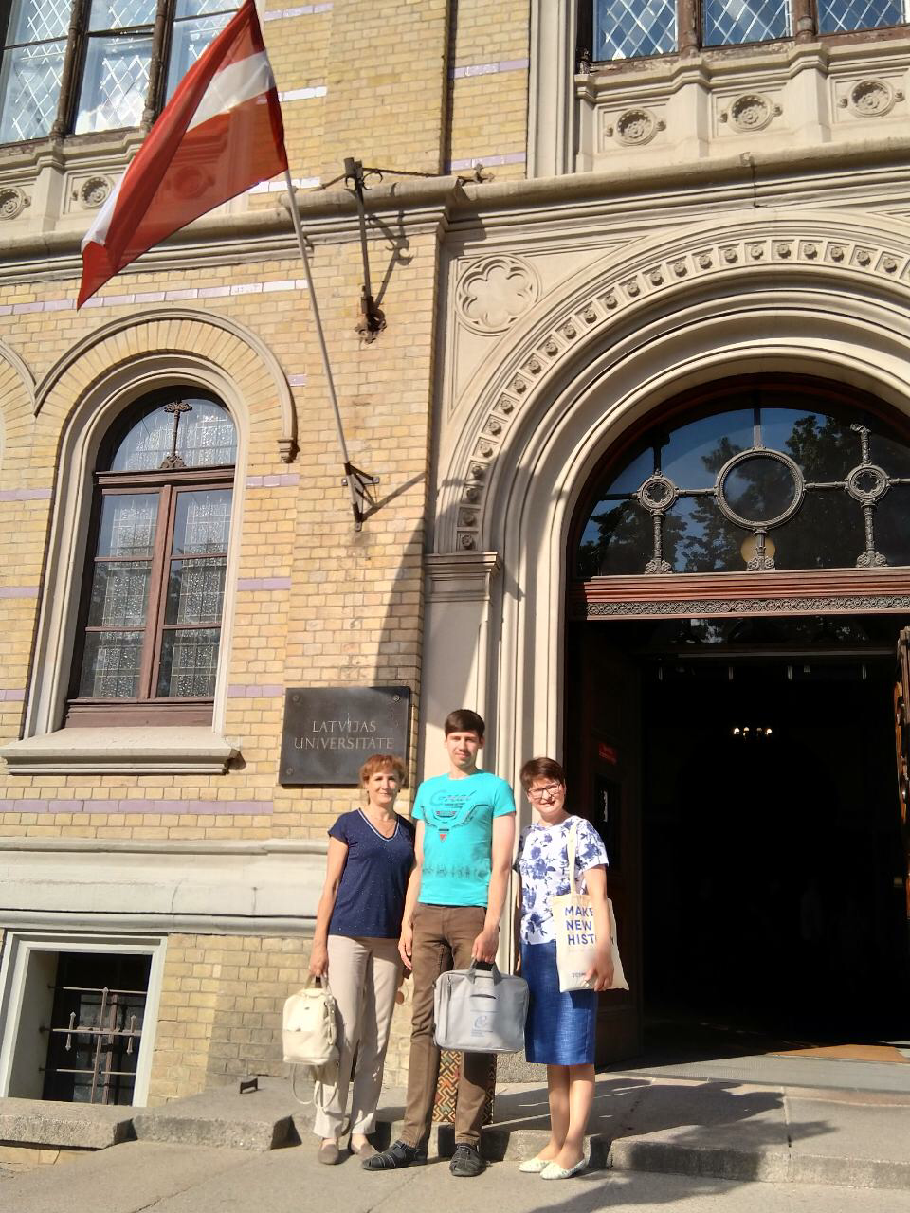
Целью семинара было ознакомление с опытом подготовки аспирантов (докторантов) странах, где расположены вузы-партнеры по проекту. На семинаре была представлена система третей ступени высшего образования (докторского образования) Латвии и России.

Фото 3
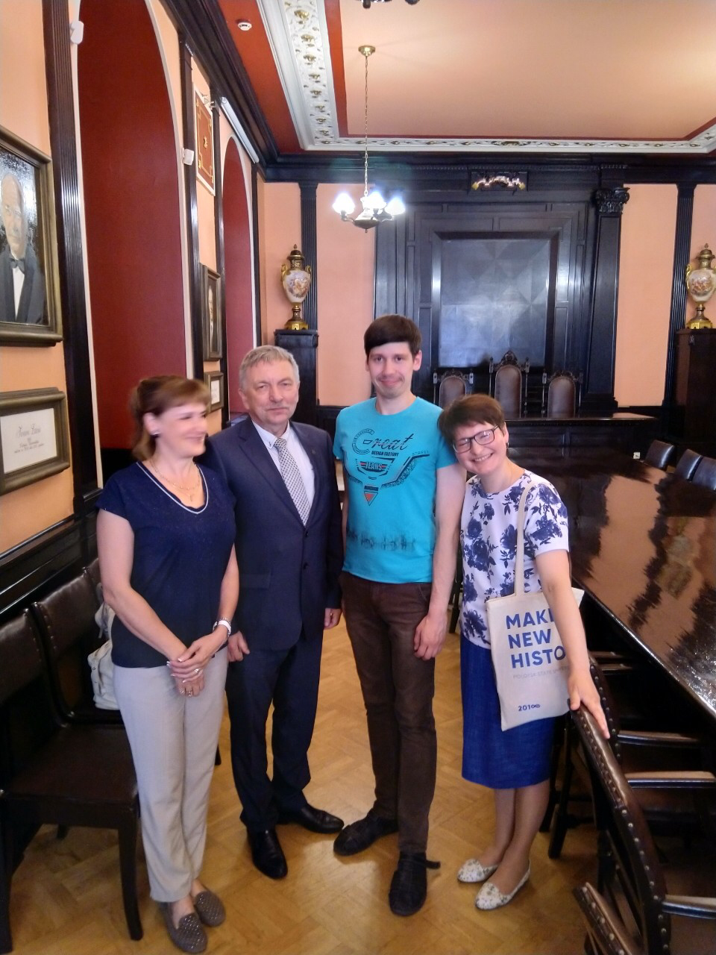

На фото – представители Полоцкого университета с доктором наук, профессором, ректором Латвийского университета Индрикис Муйжниекс,

Структура системы докторского образования в Латвии была представлена членами Рабочей группы по реформированию системы третьей ступени высшего образования Министерства образования Латвийской Республики. При этом были показаны основные проблемы в данной области, а именно: небольшой удельный вес научно-активных исследователей в учреждениях высшего образования, не достаточно развитая среда для стимулирования научной деятельности и системы поддержки карьеры ученых, отсутствие практики совместного руководства диссертацией несколькими руководителями, недостаточное внимание за мониторингом процесса написания диссертаций, их внутренней и внешней оценке и другое.

Фото 4
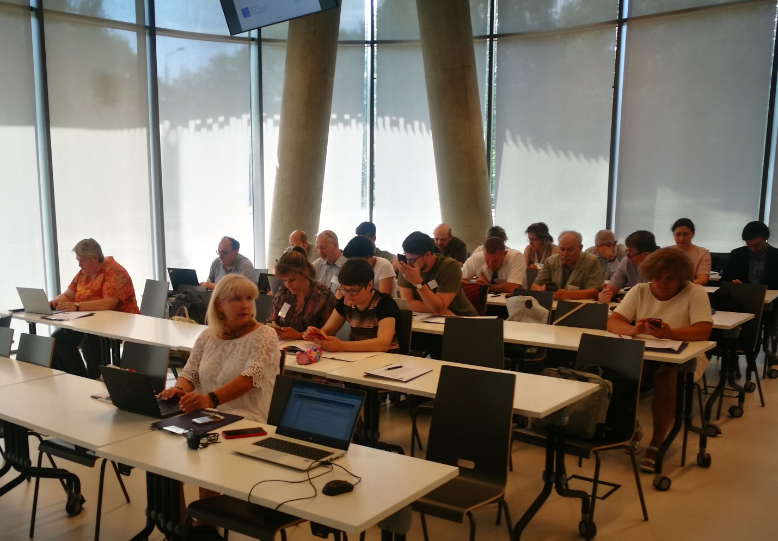

В тоже время были представлены перспективные изменения в системе докторского образования Латвии, основные их них это:
- создание среды, стимулирующей к научной деятельности; в частности, основной занятностью докторанта должна стать исключительно научная деятельность;
- обеспечение карьерного продвижения докторантов в академической и неакадемической сферах, и организация возможности стажировок;
- обеспечение прозрачности процесса руководства докторантами, а также рассмотрение варианта совместного руководства несколькими руководителями;
- разработка системы по подготовке, поддержке руководства аспирантами (докторантами) и системы обеспечения качества руководства;
- обновление механизмов финансирования докторских программ для обеспечения удельного веса докторантов, завершивших процесс обучения, повышения эффективности и качества обучения.
Далее члены делегации приняли участие в воркшопе, направленном на актуализацию значения мягких навыков для современных ученых, развития у них креативного и критического мышления, создания неформальной атмосферы в общении.

Фото 5
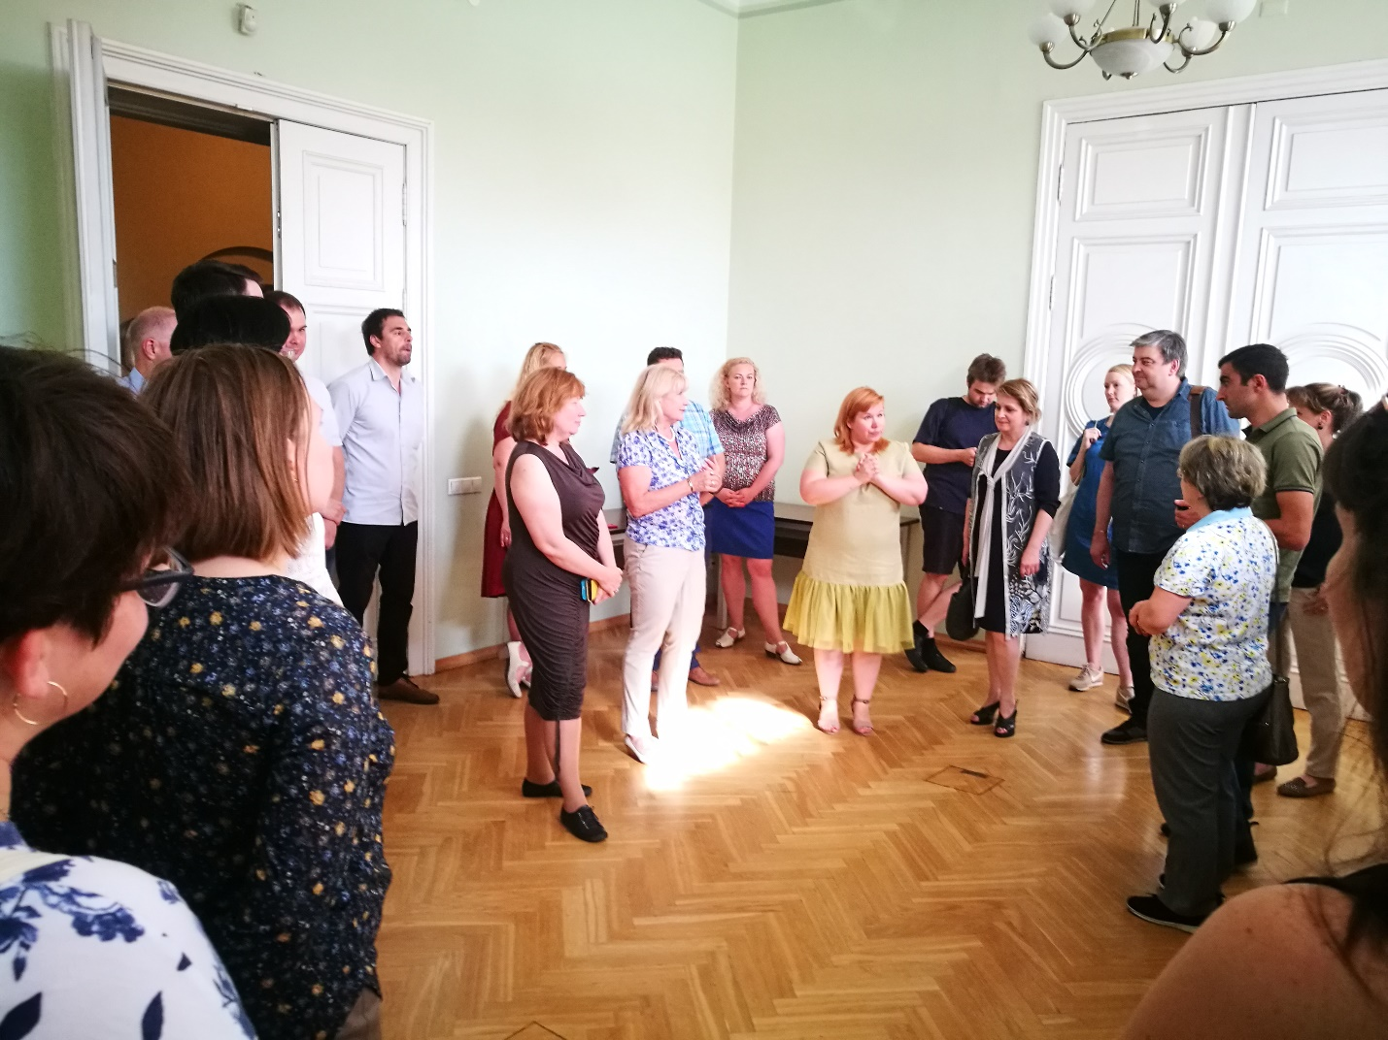
Во второй части семинара участники проекта ознакомились с опытом научной и образовательной деятельности аспирантуры в Российской Федерации, которая является третей ступенью высшего образования. Как было отмечено, в общем случае, программа аспирантуры состоит их четырех блоков, в ней имеются дисциплины. относящиеся и к базовой, и к вариативной части программы (сюда можно отнести академические и гибкие курсы), практики, научно-исследовательскую работу, аттестации. Однако подчеркивалось, что введение такого учебного плана аспирантуры не привело к увеличению количества защит и повышению качества диссертаций.

Фото 6
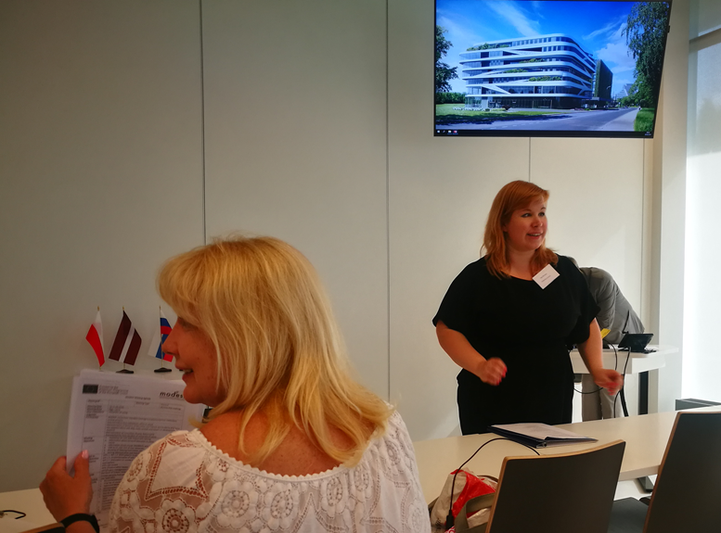
Далее в ходе семинара участники смогли обменяться мнениями по оптимальной организации работы в аспирантурах и возможных перспективах по совершенствованию учебных планов с учетом имеющихся достижений в каждой стране-партнере. В конце совещания участники обсудили детали финансовых и административных вопросов по различным рабочим пакетам проекта.

Е.Г. Кремнева

